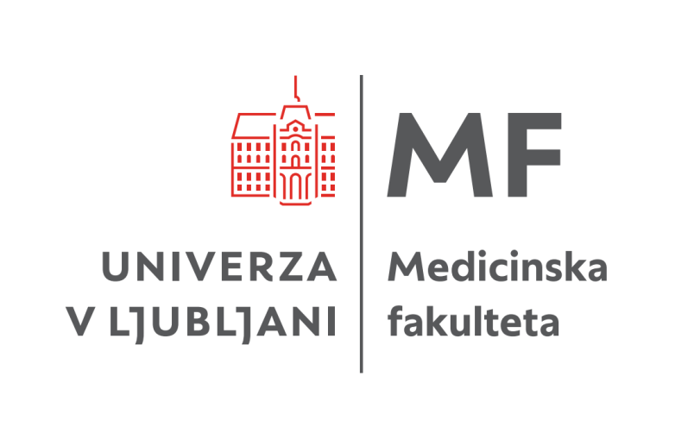

INDIVIDUALNE VAJE V KLINIČNEM OKOLJU ZA ŠTUDENTE 5. LETNIKA
EMŠ PROGRAMA MEDICINA 2024/2025

Delovni zvezek

INDIVIDUALNE VAJE V KLINIČNEM OKOLJU ZA ŠTUDENTE 5. LETNIKA EMŠ PROGRAMA MEDICINA 2024/2025

Delovni zvezek

Učno gradivo

Prva izdaja

Povzeto po: INDIVIDUALNE VAJE V KLINIČNEM OKOLJU ZA ŠTUDENTE 4. LETNIKA EMŠ PROGRAMA MEDICINA 2024/2025 Delovni zvezek
Avtorji: Draženka Pongrac Barlovič, Tomaž Smrkolj, Mitja Košnik, Vesna Homar, Janja Jan, Marija Petek Šter, Janez Tomažič, Mateja Dolenc Voljč, Zvezdan Pirtošek, Peter Pregelj

Urednici:
doc. dr. Andreja Trojner Bregar, koordinatorka klinične prakse 5. letnik – Katedra za ginekologijo in porodništvo
izr. prof. dr. Jasna But Hadžić – Katedra za onkologijo

Izdala: Medicinska fakulteta Univerze v Ljubljani, kot spletni vir

Copyright Medicinska fakulteta Univerze v Ljubljani – junij 2025

Vse pravice pridržane.

Kazalo vsebine

Namen in cilji individualnih vaj v kliničnem okolju za študente 5. letnika medicine 4
Metode in delo študenta 5
Aktivnosti na posameznih področjih 6
Povratna informacija o opravljenih »Individualnih vajah v kliničnem okolju 5« 10
Poročilo o individualnih vajah v kliničnem okolju 5 11
Potrdilo mentorja individualnih vaj v kliničnem okolju 5 20

Namen in cilji individualnih vaj v kliničnem okolju za študente 5. letnika medicine

Individualne vaje v kliničnem okolju oz. »prostovoljna klinična praksa« so novost v študijskem programu Medicinske fakultete Univerze v Ljubljani (UL MF). Študentom omogočajo zgodnejšo klinično izkušnjo. V študijskem letu 2024/25 se bodo prvič izvedle za 5. letnik programa EMŠ Medicina v prostovoljni obliki. Namen je študentom čim prej osmisliti študij teoretičnih vsebin in jim približati prihodnji poklic: priložnost vaditi klinični pregled, se soočiti s kliničnimi veščinami, se vključevati v zdravstveni tim in oblikovati temeljne vrednote zdravnika.
Predstavljamo Vam delovni zvezek z ustreznimi napotki ter obrazce, ki jih je treba izpolniti.

Metode in delo študenta

Individualne vaje v kliničnem okolju
Študenti 5. letnika medicine boste opravljali Individualne vaje v kliničnem okolju pri mentorjih na kliničnih področjih, pri katerih ste osvojili teoretična znanja v rednem študijskem procesu 5. letnika.
Individualne vaje v kliničnem okolju obsegajo 60 ur in bodo potekale od 23. junija do 15. septembra 2025. Trajale bodo 10 delovnih dni po 6 ur dnevno.
Delo lahko poteka v dopoldanski, popoldanski ali nočni izmeni. Študent se lahko vključi v delo dežurne službe.

Mentor dodeli študentu nekaj bolnikov, ki jih študent spremlja ves čas kliničnih vaj. Vključuje se v vsakodnevno klinično delo z bolniki, izvaja posege po presoji mentorja ter opažanja in opravljene veščine beleži v dnevnik individualnih vaj.

Samostojno delo študenta
- branje strokovne literature o temah, s katerimi se je srečal na vajah
- učenje
- priprava poročila o opravljenih individualnih vajah v kliničnem okolju.

Študentove obveznosti
Študent mora pri predmetu opraviti naslednje študijske obveznosti:
- aktivno sodelovanje na vajah v kliničnem okolju
- oddaja končnega poročila.

Pričakovani rezultati pouka
Znanje in razumevanje:
- anamneza in telesni pregled pacienta
- izvajanje kliničnih veščin glede na področje opravljanja kliničnih vaj
- vključevanje v delo interprofesionalnega tima glede na svoje zmožnosti in kompetence
- nadgradnja profesionalne identitete v delovnem okolju.

Aktivnosti na posameznih področjih

SPORAZUMEVANJE
- opazovanje zdravstvenih delavcev pri komunikaciji z bolniki (verbalna in neverbalna komunikacija)
- opazovanje, na kakšen način bolnik pristopi, ko želi sporočiti nekaj, kar se mu zdi pomembno
- opredelitev glavnih čustev, ki jih izražajo bolniki.

SPREMLJANJE ZDRAVSTVENEGA STANJA
- vključitev v aktivnosti, ki potekajo v ambulanti/na oddelku (merjenje in evidentiranje krvnega tlaka, telesne temperature, frekvence dihanja, pulzna oksimetrija, nadzor v zvezi z dihanjem, ocenjevanje in dokumentiranje stopnje bolečine…)
- sodelovanje pri pregledih, ki jih izvaja zdravnik mentor
- identificiranje bolnikove glavne težave in izdelava načrta nadaljnje diagnostike in zdravljenja (skupaj z mentorjem)
- spoznavanje bolnikove terapije.

VEŠČINE
- celotni pregled bolnika (anamneza in status) (glede na lokacijo izvedbe klinične prakse)
- merjenje krvnega tlaka, telesne temperature, frekvence dihanja, pulzna oksimetrija, nadzor v zvezi z dihanjem, ocenjevanje in dokumentiranje stopnje bolečine, preveza rane, odstranitev drena, odstranitev šivov, katetriziranje bolnika, asisitiranje pri posegih in operacijah, kirurško umivanje (glede na lokacijo izvedbe klinične prakse)
- pozorna prisotnost na vajah in iskanje priložnosti za učenje (glede na lokacijo izvedbe klinične prakse).

Povratna informacija o opravljenih »Individualnih vajah v kliničnem okolju 5«

Za opravljene »Individualne vaje v kliničnem okolju 5« predložite naslednje dokumente:
- poročilo o individualnih vajah v kliničnem okolju
- izjavo mentorja o prisotnosti na individualnih vajah v kliničnem okolju 5.

Oba dokumenta skenirajte in združite v eno PDF datoteko. Datoteko je treba oddati v spletno okolje VIS do 15. 9. 2025. Datoteko poimenujte:
Priimek Ime M5 individualne vaje v kliničnem okolju 5
(npr. Novak Janez M5 individualne vaje v kliničnem okolju 5).

Podrobna navodila o oddaji gradiv lahko najdete na spletni strani UL Medicinske fakultete:
https://www.mf.uni-lj.si/o-studiju/ems-program-medicina/predmetnik/Obvezne-individualne-vaje-v-klinicnem-okolju

https://www.mf.uni-lj.si/o-studiju/ems-program-dentalna-medicina/predmetnik/Obvezne-individualne-vaje-v-klinicnem-okolju

POROČILO O INDIVIDUALNIH VAJAH V KLINIČNEM OKOLJU 5

- Anamneza in status (zapis 5-krat):

- Veščine, ki ste jih izvajali (pasivno ali aktivno):

VEŠČINE (opis, namen, posebnosti)
 | Datum | Opomba (aktivno/pasivno, število...)
 | Datum | Opomba (aktivno/pasivno, število...)
 | Datum | Opomba (aktivno/pasivno, število...)
 | Datum | Opomba (aktivno/pasivno, število...)
 | Datum | Opomba (aktivno/pasivno, število...)
 | Datum | Opomba (aktivno/pasivno, število...)
 | Datum | Opomba (aktivno/pasivno, število...)
 | Datum | Opomba (aktivno/pasivno, število...)
 | Datum | Opomba (aktivno/pasivno, število...)
 | Datum | Opomba (aktivno/pasivno, število...)
 | Datum | Opomba (aktivno/pasivno, število...)
 | Datum | Opomba (aktivno/pasivno, število...)
 | Datum | Opomba (aktivno/pasivno, število...)
 | Datum | Opomba (aktivno/pasivno, število...)
 | Datum | Opomba (aktivno/pasivno, število...)
 | Datum | Opomba (aktivno/pasivno, število...)
 | Datum | Opomba (aktivno/pasivno, število...)
 | Datum | Opomba (aktivno/pasivno, število...)
 | Datum | Opomba (aktivno/pasivno, število...)
 | Datum | Opomba (aktivno/pasivno, število...)
 | Datum | Opomba (aktivno/pasivno, število...)
 | Datum | Opomba (aktivno/pasivno, število...)
 | Datum | Opomba (aktivno/pasivno, število...)
 | Datum | Opomba (aktivno/pasivno, število...)
 | Datum | Opomba (aktivno/pasivno, število...)
 | Datum | Opomba (aktivno/pasivno, število...)

Izjava študenta/študentke

S tem podpisom potrjujem, da sem v času individualnih vaj v kliničnem okolju 5 opravil/a vpisane veščine v opisanem obsegu.

Datum: _______________________ Podpis ______________________

POTRDILO MENTORJA INDIVIDUALNIH VAJ V KLINIČNEM OKOLJU 5

S tem podpisom potrjujem, da je študent/ka __________________________________________ v času individualnih vaj v kliničnem okolju opravil/a 60 ur individualnih vaj v kliničnem okolju.

Ime, priimek ter podpis mentorja/ice

Datum

Žig ustanove

